TRƯỜNG THCS TÙNG THIỆN VƯƠNG

ÔN TẬP CÂU HỎI ĐỌC- HIỂU VĂN BẢN

I. ÔN TẬP KIẾN THỨC :
1. Khái niệm:
- Đọc là một hoạt động của con người, dùng mắt để nhận biết các kí hiệu và chữ viết, dùng trí óc để tư duy và lưu giữ những nội dung mà mình đã đọc và sử dụng bộ máy phát âm phát ra âm thanh nhằm truyền đạt đến người nghe.
- Hiểu là phát hiện và nắm vững mối liên hệ của sự vật, hiện tượng, đối tượng nào đó và ý nghĩa của mối quan hệ đó. Hiểu còn là sự bao quát hết nội dung và có thể vận dụng vào đời sống. Hiểu là phải trả lời được các câu hỏi Cái gì? Như thế nào? Làm thế nào?
- Đọc - hiểu là hoạt động đọc và giải mã các tầng ý nghĩa của văn bản thông qua khả năng tiếp nhận của học sinh. Đọc-hiểu là tiếp xúc với văn bản, hiểu được nghĩa hiển ngôn, nghĩa hàm ẩn, các biện pháp nghệ thuật, thông hiểu các thông điệp tư tưởng, tình cảm của người viết và giá trị tự thân của hình tượng nghệ thuật.
2. Câu hỏi đọc – hiểu thường tập trung vào những nội dung nào?
- Xác định nội dung chính và các thông tin quan trọng của văn bản.
- Thông điệp ý nghĩa của văn bản
- Đặt tên văn bản
- Những hiểu biết về từ ngữ, cú pháp, chấm câu.
- Phong cách ngôn ngữ
- Phương thức biểu đạt
- Ngôi kể
- Thể loại
- Các biện pháp tu từ nghệ thuật và hiệu quả nghệ thuật của chúng.
- Các thành phần biệt lập, liên kết câu - liên kết đoạn.
II. BÀI TẬP:
1. Bài tập minh họa:
Đề 1: Đọc đoạn văn sau và trả lời các câu hỏi:
Australia đang phải đối diện với vụ hỏa hoạn lớn nhất trong lịch sử khiến nửa tỷ động vật chết, hàng triệu ha rừng bị thiêu rụi, bầu khí quyển ô nhiễm nặng do khói bụi... Một trong những nơi chịu nhiều thiệt hại nặng nề nhất là hòn đảo Kangaroo. Từng được mệnh danh là hòn đảo thiên đường, giờ đây thảm thực vật ở Kangaroo bị thiêu rụi đến trơ trọi.
Tới ngày 8/1, bang New South Wales vẫn còn 117 đám cháy, trong đó 50 đám cháy chưa được khống chế. Ở Victoria, nhiều đám cháy bắt đầu hợp lại. Chỉ riêng hai bang này, có đến 6 triệu héc-ta đất bị cháy rụi. Người dân bắt đầu dọn dẹp đống đổ nát nhân thời tiết mát mẻ hơn.
Ở Nam Australia, lực lượng cứu hoả đang đối mặt với một ngày có cảnh báo cháy ở mức “cực kỳ nguy hiểm”. Đảo Kangaroo Island, vốn được biết đến là nơi sinh sống của quần thể động vật vô cùng phong phú, đang là mối lo ngại hàng đầu ở thời điểm này. Đến nay khoảng 160.000 héc-ta đất đã bị cháy, 56 ngôi nhà bị phá huỷ. Trong khu vực cháy có 116 nông trại chăn nuôi, nên những tổn thất cực lớn đã được dự báo. Thông tin cho biết có thể có đến 1.000 tổ ong đã bị phá huỷ.
(theo new.zing ngày 9/1/2020)
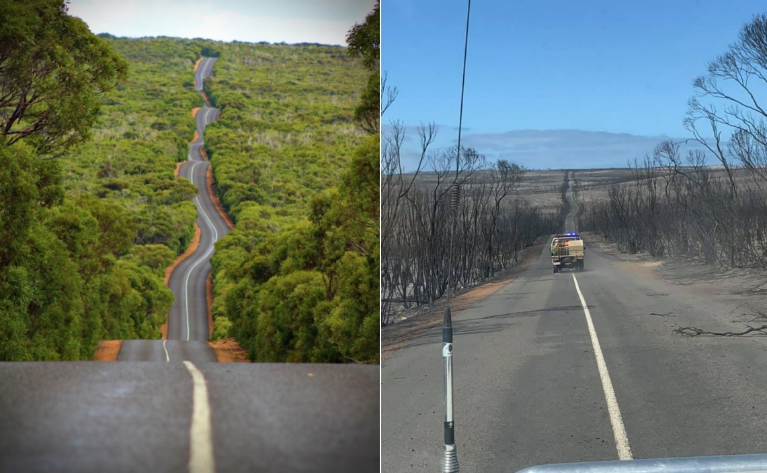

a. Xác định phương thức biểu đạt của đoạn trích.
b. Em hãy chỉ ra và gọi tên một thành phần biệt lập được sử dụng trong phần in đậm trong đoạn trích.
c. Nêu nội dung của đoạn trích trên.
HƯỚNG DẪN
a. Phương thức nghị luận.
b. Học sinh chỉ ra được thành phần biệt lập có trong đoạn trích: thành phần phụ chú vốn được biết đến là nơi sinh sống của quần thể động vật vô cùng phong phú
c. Nội dung văn bản:
- Ảnh hưởng của Australia đang phải đối diện với vụ hỏa hoạn lớn nhất trong lịch sử khiến nửa tỷ động vật chết, hàng triệu ha rừng bị thiêu rụi, bầu khí quyển ô nhiễm nặng do khói bụi...
- Lực lượng cứu hoả và người dân đang ra sức dập lửa cứu rừng đặc biệt là hòn đảo Kangaroo. Từng được mệnh danh là hòn đảo thiên đường.
Đề 2: Đọc văn bản sau và thực hiện yêu cầu bên dưới:
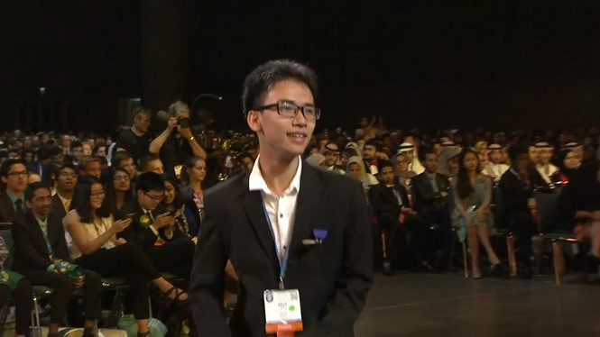 | 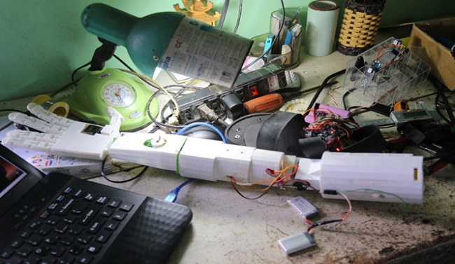
“Học sinh lớp 11A3 Trường THPT thị xã Quảng Trị - Phạm Huy với niềm đam mê sáng tạo khoa học kỹ thuật dù bị gia đình ngăn cấm vì sợ em xao nhãng việc học hành. Vượt qua 1700 thí sinh đến từ 70 quốc gia, Huy đã đạt giải ba với sản phẩm “cánh tay robot cho người khuyết tật” tại Cuộc thi Khoa học kỹ thuật Quốc tế 2017(Intel ISEF) tổ chức tại Mĩ”.
(Theo báo Thanh niên, ngày 13/5/2017)
a. Theo em bài báo và hình ảnh trên đề cập đến điều gì?
b. Em hãy chỉ ra và gọi tên một thành phần biệt lập có trong văn bản.
c. Qua nội dung văn bản, em hiểu như thế nào về mối quan hệ giữa niềm đam mê sáng tạo và sự thành công?
HƯỚNG DẪN
a. Bài báo và hình ảnh trên đề cập đến “niềm đam mê sáng tạo” giúp tuổi trẻ thực hiện được ước mơ và thành công trên con đường lương lai.
b. Thành phần biệt lập có trong văn bản: Học sinh lớp 11A3 Trường THPT thị xã Quảng Trị - Phạm Huy, Intel ISEF:Thành phần phụ chú
c. Mối quan hệ giữa niềm đam mê sáng tạo và sự thành công:Niềm đam mê và sự sáng tạo giúp con người xác định được mục tiêu, đích đến trong tương lai.Từ đó từng bước vạch ra hướng đi đúng đắn cho bản thân;không ngại khó khăn thử thách trong quá trình đeo đuổi niềm đam mê của bản thân;luôn bắt kịp, đón đầu xu hướng phát triển của thời đại.
2. Bài tập thực hành: Học sinh làm bài ở phiếu học tập.
III. HƯỚNG DẪN HỌC VÀ LÀM BÀI:
- Học sinh ghi phần I vào vở bài học, đọc thật kĩ phần II bài tập minh họa.
- HS làm phần luyện tập ở phiếu học tập bằng 2 cách:
+ Cách 1: click đường link bên dưới phần phiếu học tập, sau đó điền đầy đủ thông tin cá nhân (HỌ TÊN - LỚP) và bắt đầu làm bài. Cuối cùng nhớ ấn nút GỬI BÀI nhé!
+ Cách 2: các bạn có thể làm bài vào vở bài học, đánh dấu số trang và chụp hình gửi vào zalo của Thầy (Cô) giảng dạy nhé.
- Chúc các em làm bài thật tốt
KĨ NĂNG VIẾT ĐOẠN VĂN NGHỊ LUẬN
I. ÔN TẬP KIẾN THỨC:
1.Thế nào là đoạn văn nghị luận ?
- Nghị luận là trình bày một tư tưởng, quan điểm của mình về một vấn đề nào đó làm cho người đọc hiểu, tin theo cái đúng cái tốt, từ bỏ cái sai, cái xấu.
- Văn bản (đoạn văn) nghị luận phải có luận điểm rõ ràng, đúng đắn, có lí lẽ, dẫn chứng thuyết phục, lập luận chặt chẽ, hợp lí.
2. Một số dạng văn bản (đoạn văn) nghị luận thường gặp:
- Nghị luận về một sự việc, hiện tượng đời sống.
- Nghị luận về một vấn đề tư tưởng đạo lí.
3 . Dàn ý chung cho bài văn (đoạn văn) nghị luận:
- Giới thiệu vấn đề cần nghị luận.
- Bàn luận, phân tích các măt và nêu đánh giá nhận định, liên hệ thực tế.
- Kết luận, nêu lên nhận định của bản thân.
II. BÀI TẬP:
1. Bài tập minh họa:
Viết đoạn văn khoảng 150 - 200 chữ bàn về ý nghĩa của việc hiểu mình và hiểu người.
Gợi ý
a/ Vấn đề nghị luận:“ý nghĩa của việc hiểu mình và hiểu người.”
b/ Tìm luận điểm và luận cứ:
- Biểu hiện của việc hiểu mình và hiểu người là đỉnh cao của trí tuệ và tâm hồn.
+ Hiểu mình là biết rõ ưu và khuyết điểm của mình cũng như những điều khiến mình không hài lòng trong cuộc sống.
+ Hiểu người là phát hiện suy nghĩ, nỗi lắng, sự hy vọng, mối quan tâm, xúc cảm của người đó,
+ Hiểu mình và hiểu người là điều kiện quan trọng giúp chúng ta biết cách cư xử và giải quyết mọi vấn đề trong cuộc sống.
+ Nếu không hiểu mình và hiểu người thì mọi suy nghĩ của ta chỉ là áp đặt hoặc nhìn nhận hời hợt mọi vấn đề khiến ta gặp khó khăn trong việc giải quyết thấu đáo, hợp tình, hợp lí.
- Phê phán: những con người sống ích kỉ, vô tâm, không hiểu mình và hiểu người chỉ biết lạnh nhạt với mọi vấn đề trong cuộc sống.
c/ Bài học: nhìn nhận lại bản thân để hoàn thiện bản thân, biết quan tâm đến mọi người xung quanh trong công việc, cuộc sống, biết lắng nghe và quan sát những gì người khác làm để tìm hiểu, học hỏi.
2. Bài tập thực hành: Học sinh làm bài ở phiếu học tập.
III. HƯỚNG DẪN HỌC VÀ LÀM BÀI:
- Học sinh ghi phần I vào vở bài học, đọc thật kĩ phần II bài tập minh họa.
- HS làm bài phần luyện tập ở phiếu học tập bằng 2 cách:
+ Cách 1: click đường link bên dưới phần phiếu học tập, sau đó điền đầy đủ thông tin cá nhân (HỌ TÊN - LỚP) và bắt đầu làm bài. Cuối cùng nhớ ấn nút GỬI BÀI nhé!
+ Cách 2: các bạn có thể làm bài vào vở bài học, đánh dấu số trang và chụp hình gửi vào zalo của Thầy (Cô) giảng dạy nhé.
- Chúc các em làm bài thật tốt!
PHIẾU HỌC TẬP
Bài 1: Đọc văn bản sau và thực hiện yêu cầu bên dưới:
“Trong nhịp sống hối hả của phố thị, luôn tồn tại một lực lượng rất quan trọng, không thể thiếu họ nhưng hầu như ít được mọi người biết đến hoặc nhắc đến - họ là những người dọn rác.
Đã không ít người trong chúng ta từng bịt kín mũi khi đi ngang qua chiếc xe chuyên dụng thu gom rác, chỉ một vài giây đồng hồ thôi nhưng cũng tỏ vẻ khó chịu. Còn đối với những công nhân vệ sinh, đó là nghề nghiệp, là cuộc sống của họ cùng gia đình. Và giống như những nghề nghiệp khác, công việc của họ vẫn phải được thực hiện hàng ngày. Không chỉ mùi hôi, họ còn phải đối mặt với rất nhiều mối hiểm nguy từ những thứ rác thải ấy gây ra như kim tiêm, mảnh vỡ thủy tinh, khí gas tích tụ,…
Công việc của mỗi người đều do sự phân công lao động xã hội tạo ra. Đương nhiên, ai cũng muốn có một công việc thuận lợi, phù hợp với điều kiện, đam mê của bản thân và mang lại nguồn thu nhập đáp ứng được các nhu cầu cuộc sống. Nhưng nếu ai cũng chối bỏ các công việc nặng nhọc, có phần bị ghẻ lạnh từ những người xung quanh thì ai sẽ là người lặng thầm cống hiến để đảm bảo đời sống xã hội luôn ổn định và phát triển?”
(Biết ơn người dọn rác - Trịnh Thanh Toàn – Trang tin điện tử Đảng bộ Thành phố Hồ Chí Minh – Ngày 07/7/2018)
a. Trong đoạn trích, những vất và và nguy hiểm mà người dọn rác phải đối mặt là gì? (1,0 điểm)
b. Chỉ ra các phép liên kết, từ ngữ liên kết được sử dụng trong hai câu cuối của đoạn trích? (1,0 điểm)
c. Em hãy nêu những hành động cụ thể thể hiện thái độ “biết ơn người dọn rác” ngay chính ngôi trường em đang học. (1,0 điểm)
Bài 2: Đọc văn bản sau và thực hiện yêu cầu bên dưới:
Trên thân của tê tê có một lớp vảy cứng giống như chiếc áo giáp để bảo vệ bản thân. Bốn chân đều rất khỏe, móng vuốt sắc nhọn, rất giỏi đào hang nhưng cũng vì vậy mà đắc tội với không ít cư dân của khu rừng. Những động vật trong rừng cho rằng tê tê hay đào hang, điều này không những làm đứt rễ cây mà còn phá hoại ngôi nhà sinh sống của chúng, vì vậy tất cả nhất trí cho tê tê rời khỏi rừng.
Không biết làm thế nào tê tê đành rời khỏi rừng nhưng chẳng bao lâu sau, những động vật nhỏ liền phát hiện mối ngày càng nhiều lên, rất nhiều cây xanh bị mối phá hoại tới chết, ngay cả nhà của các con vật cũng bị tàn phá. Sau đó, chúng tiến hành thương lượng, quyết định mời tê tê trở về. Sau khi tê tê về rừng, chẳng mấy chốc mà toàn bộ lũ mối đã bị tiêu diệt sạch sẽ.
Mối trắng ảnh hưởng nghiêm trọng tới sự phát triển ngành nông-lâm nghiệp, trong khi đó, tê tê là khắc tinh của mối, một con tê tê một ngày có thể ăn được một cân mối. Mà một cân mối này có thể phá hoại tới 153000 mét vuông rừng. Cho nên, tê tê xứng đáng với cái tên: động vật giữ rừng.
(Sinh vật lý thú – Dịch giả Nguyễn Thị Thu Quỳnh, NXB Bách khoa Hà Nội)
a. Nêu nội dung chính của văn bản. (1,0 điểm)
b. Em hãy chỉ ra và nêu tác dụng của một biện pháp tu từ trong văn bản. (1,0 điểm)
c. Qua nội dung văn bản, em hiểu như thế nào về mối quan hệ giữa các sinh vật trong tự nhiên? (1,0 điểm)
Bài 3: Viết đoạn văn khoảng 150 - 200 chữ bàn về câu nói: “Hãy sống tử tế với chính mình và với những người xung quanh”. (4,0 điểm)

CÁC BẠN CLICK VÀO LINK NÀY
ĐỂ LÀM BÀI Ở PHIẾU HỌC TẬP NHÉ!
https://forms.gle/NdSeQm3CntcGMf9K9

SỐ ĐIỆN THOẠI LIÊN LẠC CỦA GIÁO VIÊN BỘ MÔN KHỐI 9:
- Cô Lê Ngọc Xuân Khánh: số điện thoại và zalo: 090737512
- Cô Huỳnh Ngọc Bích Phượng: số điện thoại và zalo: 0909578849
- Cô Nguyễn Thị Thanh Bình: số điện thoại và zalo: 0812711008
- Cô Hoàng Thị Ánh Phượng: số điện thoại và zalo: 0779922651
- Cô Trần Thị Yến Phi: số điện thoại và zalo: 0395193948

